Marios Pizzabar

Mario har en lille pizzabar på Nørrebrogade og sælger pizzaer ud af huset. Han har lidt svært ved at holde styr på ordrerne, og kunne godt tænke sig et system, som en dag kunne blive en online-shop til håndtering af bestillinger. Vi har fået til opgave at hjælpe ham med at lave en simpel løsning i Java. Programmet skal bare kunne køre på hans gamle Dell-laptop, som står i pizzeriaet og ikke er på nettet.

Efter et kort møde med Mario, har vi fået følgende ud af ham:

“Jeg kunne godt tænke mig hele tiden at kunne se en liste med bestillingerne, og hvornår de skal afhentes. Jeg har over 30 forskellige pizzaer, og de fleste kunder ringer og bestiller en times tid i forvejen. Nogle kommer også direkte ind i butikken.

Det ville være rart at have mulighed for at se hele mit menukort på skærmen, så man kan se på det, når der er en kunde i telefonen eller ved disken.

Min nevø, Alfonso, tager imod bestillinger, så han kan indtaste ordrerne. Han tager sig af at betjene computeren. Jeg skal bare kunne se listen over bestillingerne og på en eller anden måde få at vide, hvilken pizza, der nu skal laves. Måske kunne man sortere dem efter tidspunkt. Det kan jeg ikke helt gennemskue. Bare det bliver let for mig.

Når jeg har lavet en pizza, skal jeg kunne råbe til min nevø, når pizzaen er klar. Så kan han fjerne den fra listen, når den er afhentet og betalt.

Jeg vil gerne kunne gemme alle ordrerne, når de ekspederet. På den måde vil jeg kunne se omsætningen, og senere lave statistik på hvilke pizzaer, der er mest populære.”

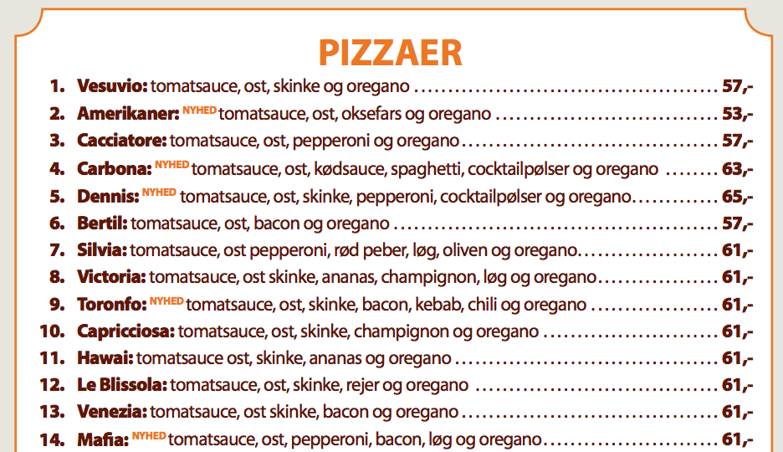

Underviser påtager sig rollerne som Mario og Alfonso, så I kan få uddybet, hvis der mangler afgørende information.

## Praktiske oplysninger

### **Krav til virksomhed**

PowerPoint-præsentation med risikoanalyse og risikoplan over projektet.

### **Krav til systemudvikling**

Der skal benyttes **SCRUM** som procesmodel.

**Projekt rapport** med:

* **Requirements** listet som enten **FURPS(+)** eller**Functional/Non-Functionalor**
* **Glossary** & **Domain Model**
* **Use Case diagram** med alle identificerede**Actors** og **Use Cases**
* Minimum 3 **Fully dressed Use Case** med steps og alternate flows
  + For disse 3 Use Casesskal der udarbejdes…
    - **System Sequence Diagram** af “main success scenario“
    - Liste med **Operation Contracts**
    - **Sequence Diagram**
* Design **Class Diagram**
* Der skal gøres brug af **GRASP**

#### **Aflevering til systemudvikling**

**Projektrapport** - Alle artefakter samles og afleveres i en **PDF-fil**.

### **Krav til programmering**

* Applikationen skal udvikles på baggrund af analyse og design
* Der skal **afleveres** et link til jeres Github repository samt en liste over gruppens github profilnavne
* Der skal **afleveres** det præsentationsmateriale i vil bruge til fremlæggelsen
* I skal forberede en fremlæggelse på ca. 20 min. Hvor i gør rede for jeres design af kode, demonstrere at jeres applikation virker og gennemgår særlige kodeafsnit som kunne være interessante for klassen.

## Aflevering

På Fronter senest fredag 12/4 kl.14.00:

I skal lave en mappe i Tværfaglige projekter / Første tværfaglige projekt, og mappenavnet skal være jeres navne, hvor i, i lægger jeres afleveringer.

CAHL, HAAM, OSTU 2024